**ФЕСТИВАЛЬ ИНФРАСТУКТУРНЫХ РЕШЕНИЙ**

**Краткое название образовательной организации:** МАДОУ № 74

**Направление:** предметно-пространственная среда как место детской самореализации

**Название инфраструктурного решения:** Интерактивная локация «Енисейская Сибирь»

**Предназначение инфраструктурного решения:**

В современных условиях все большее значение приобретает воспитание у подрастающего поколения патриотизма, любви к Родине. Одним из требований ФГОС ДО является построение образовательной деятельности на основе духовно-нравственных и социокультурных ценностей. Федеральный закон «Об образовании в Российской Федерации» (ст. 3) отмечает один из целевых ориентиров, который направлен на защиту национальных культур и региональных культурных традиций.

Краеведение – социально значимое и необходимое направление взаимодействия с детьми. Опора на культурные ценности и историю родного края – верный путь повышения качества дошкольного образования.

Важное условие в работе по краеведению – расширение образовательного пространства через обогащение предметно-развивающей среды в ДОУ.

Интерактивная локация «Енисейская Сибирь» представляет собой образовательное пространство, в основе которого лежит особая, современная концепция образовательной среды, где как взрослые, так и дети находятся в коммуникации друг с другом, группой сверстников, тем самым получают новый, совместный опыт и общие, яркие представления о родном Красноярском крае. Посредством вовлечения детей в интересные и специфичные для них виды деятельности происходит усвоение информации о родном крае из разных областей культуры в интегрированном виде.

**Цель:** формирование у детей старшего дошкольного возраста целостных живых представлений о крае, о его исторических эпохах через яркие «метки»-символы (типичные природные ландшафты и их обитатели, люди и их занятия).

**Задачи:**

1. Обогащать представления детей дошкольного возраста об историческом, культурном наследии родного края;
2. Развивать познавательно-исследовательский интерес к историко-культурным, природным особенностям края;
3. Воспитывать патриотизм и гражданскую ответственность за свой край.

**Описание инфраструктурного решения:**

Месторасположение локации: холл МАДОУ № 74 (второй этаж), рядом находится детская библиотека «Изумрудный город», что расширяет образовательные возможности интерактивной локации «Енисейская Сибирь»

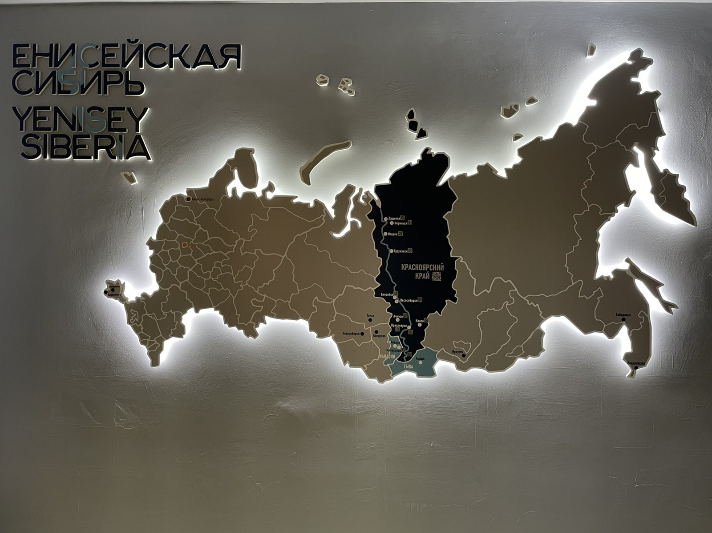

Локация включает пять основных экспозиций: «Города Красноярского края», «Дети – одной реки», «Богатства – недр сибирских», «По охотничьим тропам», «Удивительный мир флоры».

Каждая экспозиция представлена стендом (размер: 1000x1200), где располагается основной информационный материал по теме. Для обогащения, смены демонстрационного материала и в качестве дополнительного изобразительного ряда были созданы модели флоры, фауны, полезных ископаемых и народностей. Данные элементы созданы из фоамирана и магнита, с учетом цвета каждой экспозиции. Каждая экспозиция сопровождается QR-кодом.

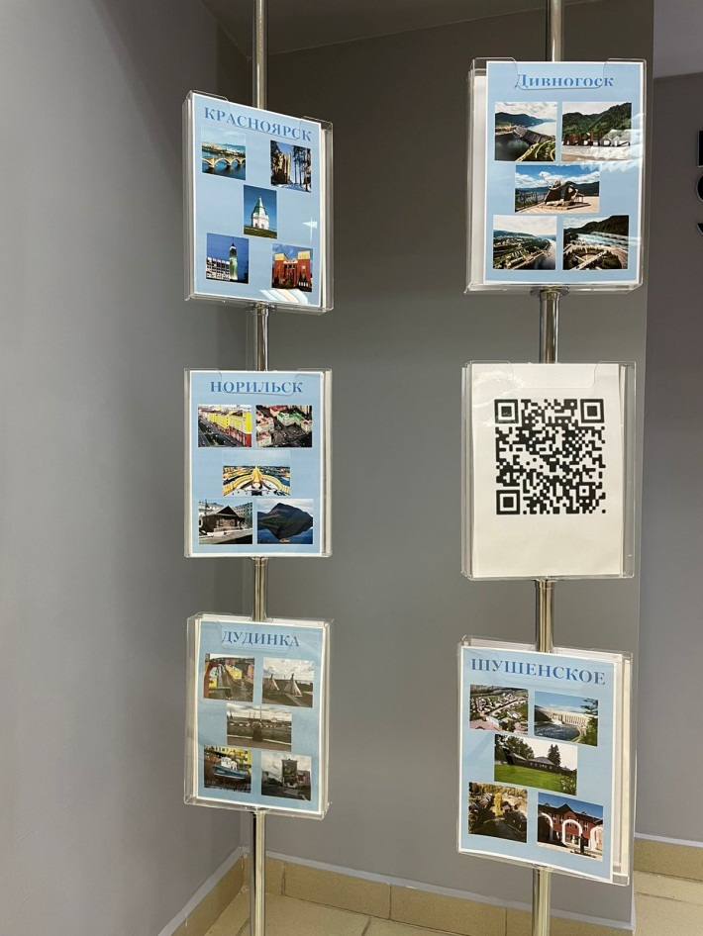

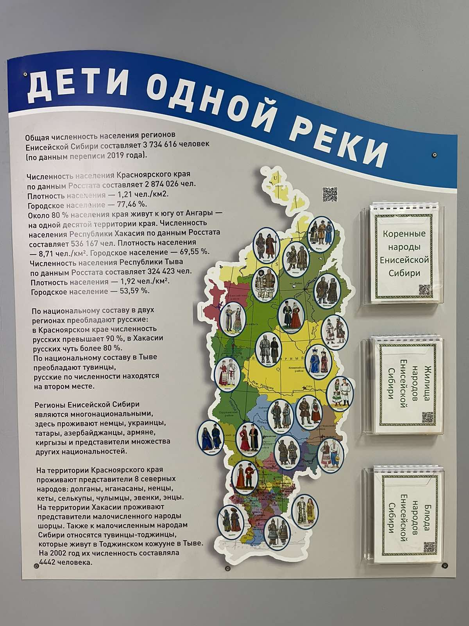

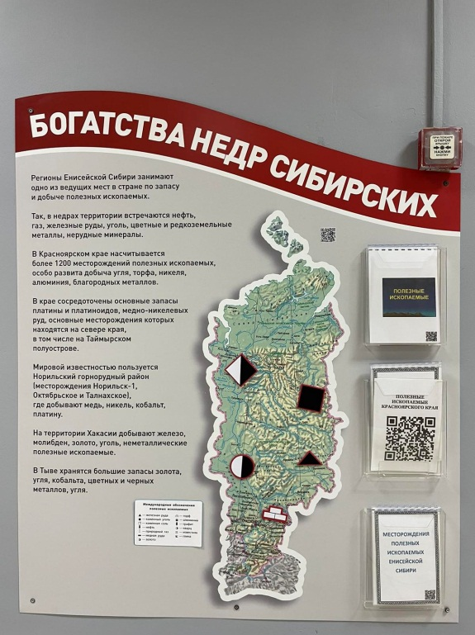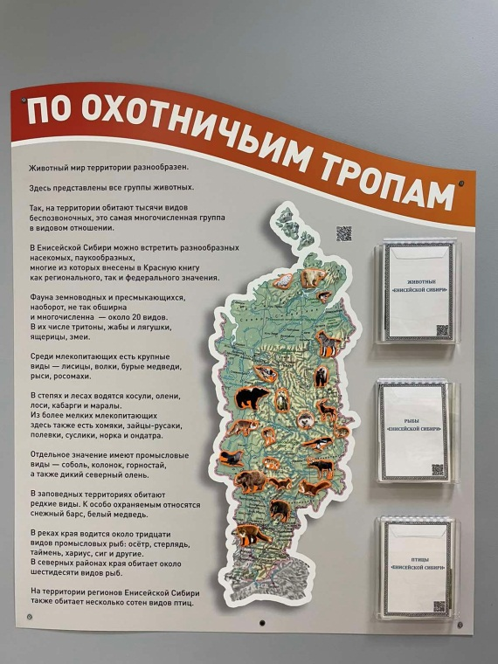

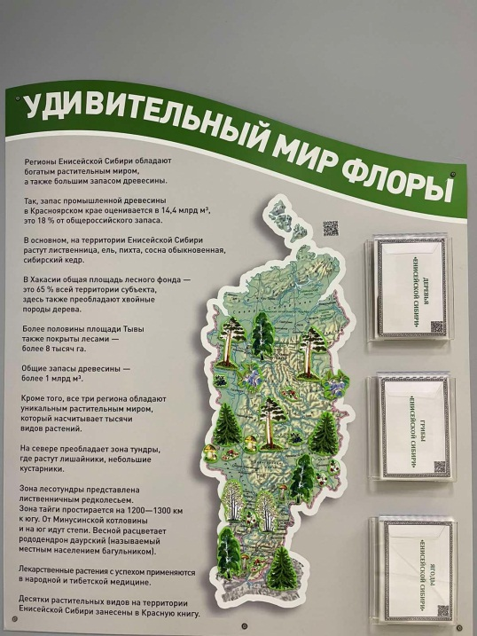

Педагоги совместно с родителями, самостоятельно разработали ***тематические альбомы,*** которые помещены в пространство экспозиции: «Растения Красноярского края», «Животный мир Красноярского края», «Полезные ископаемые Красноярского края», «Сказки народов красноярского края» и т.д.

Также в тематической экспозиции представлены развивающие игры, костюмы народов Красноярского края, интерактивная книга созданная родителями.

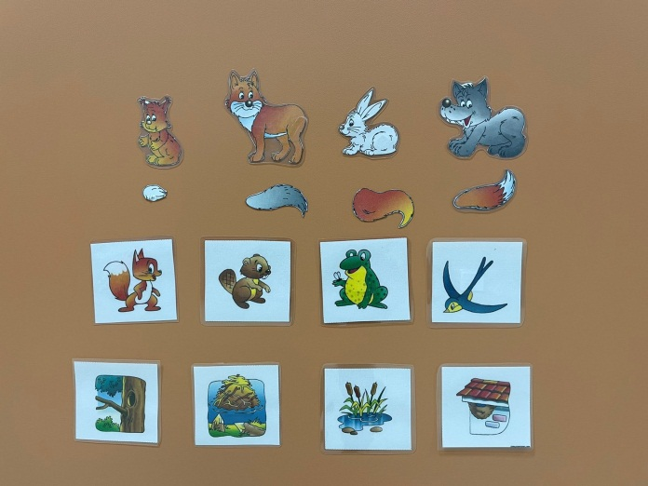

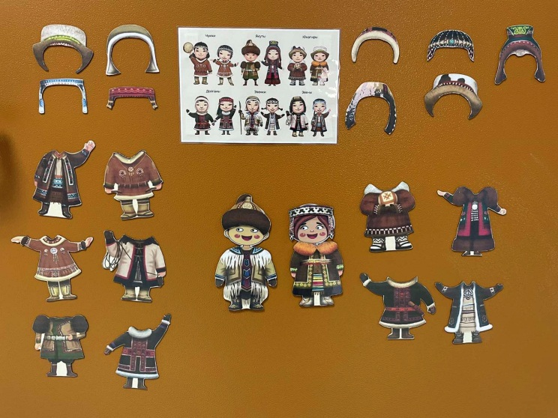

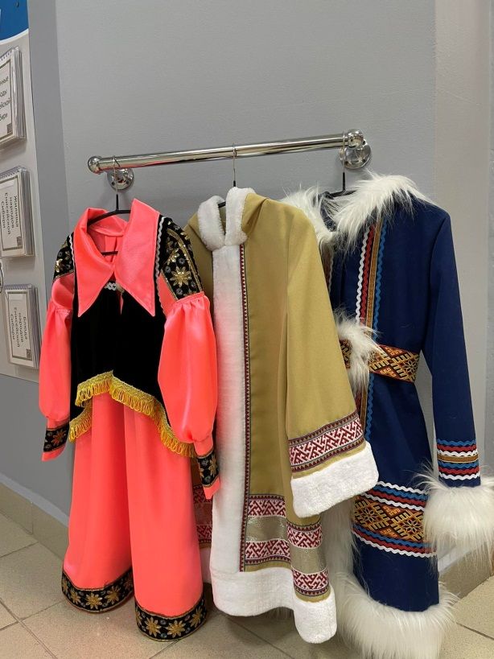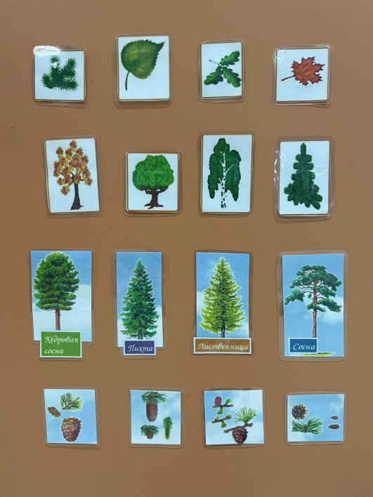

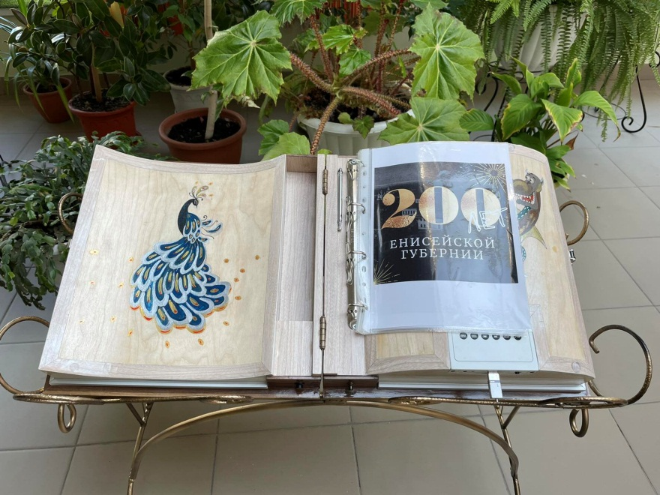

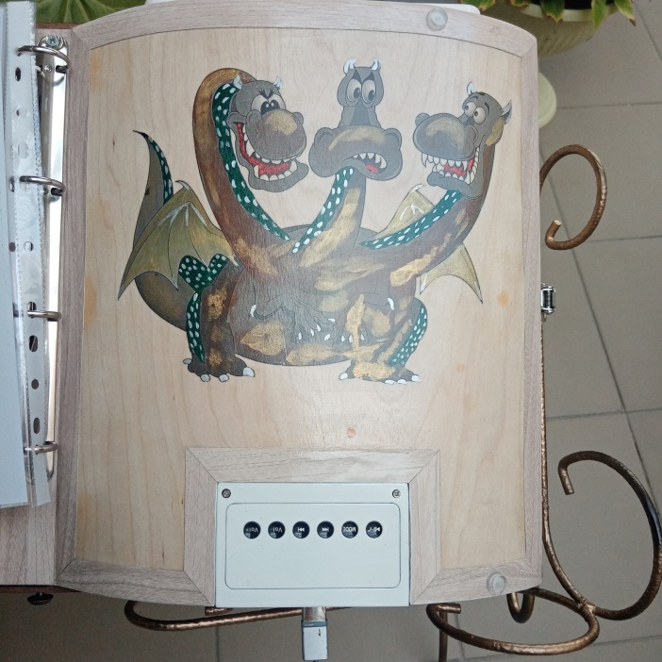

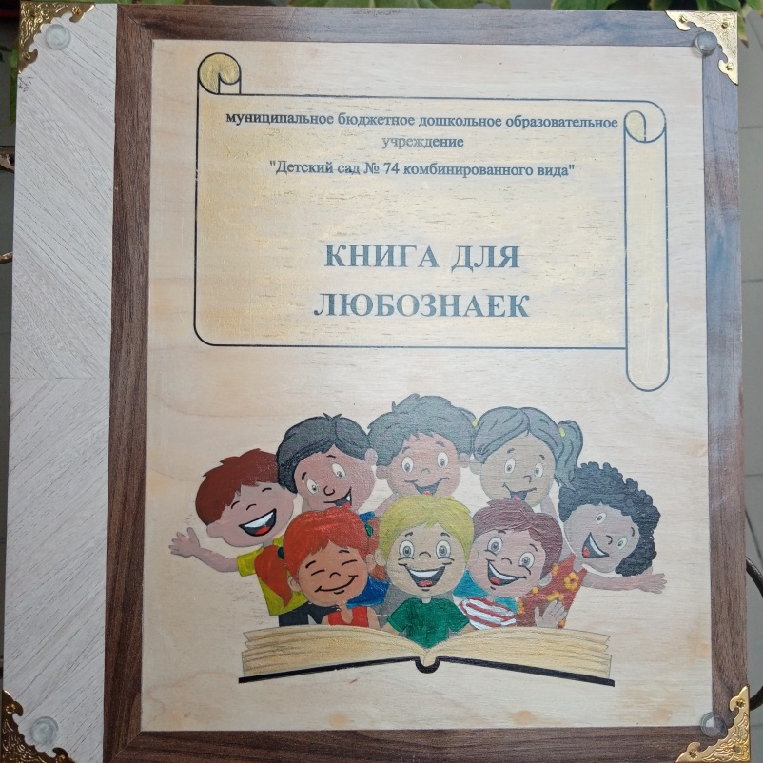

Образовательное пространство локации позволяет и предполагает насыщение дополнительным оборудованием при необходимости.

***Описание образовательной деятельности,***

***связанной с инфраструктурным решением***

*Целевая группа:* дети старшего дошкольного возраста 5-7 лет. Площадь интерактивной локации «Енисейская Сибирь» предполагает одновременное присутствие детей и взрослых до 30 человек.

*Описание образовательной деятельности воспитанников:*

Основная форма взаимодействия – партнерская деятельность детей и взрослых, где педагог (родитель) демонстрирует образцы исследовательской деятельности, а дети получают возможность проявить собственную исследовательскую активность. В основе данной формы взаимодействия лежит актуализация культурно-смыслового контекста, «наводящего» детей на постановку вопросов, проблем, касающихся определенной темы посредством стенда локации.

Также планируются и организуются следующие формы деятельности детей и взрослых:

-КВИЗ «Знатоки края»

-Вечер игр «Путешествие по красноярскому краю»

-Организация и проведение экскурсий детьми старшего дошкольного возраста для родителей, сверстников из других дошкольных учреждений

-Детские проекты «Народы края», «Животные края» и т.д.

**Описание действий педагогов:**

- Проектирование интерактивной локации «Енисейская Сибирь» определение концепции, целей, задач;

- Проектирование системы работы, создание условий для проявления инициатив родителей, воспитанников;

- Разработка методических материалов, дидактических средств.

**Ожидаемые образовательные результаты***:*

-Воспитанник, проявляющий в самостоятельной деятельности и общении со сверстниками и взрослыми патриотические чувства, любовь и уважение к родному краю.

Предполагается развитие следующих компетентностей у детей:

Социальной – дети накапливают опыт взаимодействия друг с другом, умеют сотрудничать и совместно работать в команде, проявляют эмпатию, которая помогают сохранить себя и взаимодействовать с другими;

Информационной – дети уточняют и получают представления о истории края и Сибири, проявляют любознательность.

Деятельностной – накопление опыта самостоятельной практической деятельности.

**Ресурсы:**

* кадровые (воспитатели, узкие специалисты МАДОУ);
* материально-технические (помещение холла);
* организационно-административные;
* информационные (сеть Интернет, библиотечный фонд МБДОУ).

**Характер и размер финансово-экономического обеспечения реализации инфраструктурного решения:** Спонсорская помощь вприобретение материала для изготовления стендов социальными партнерами МАДОУ, в разработке макета стендов (программе Coral DRAW), в распечатке на плоттере.

**Эффекты инфраструктурного решения:**

- обновленное образовательное пространство в предметно-развивающей среде МАДОУ;

- новые профессиональные компетенции педагогов, которые помогают выстраивать взаимодействие со всеми участниками образовательных отношений в формате ротаций;

-освоение технологии, направленной на формирование основ функциональной грамотности у дошкольников (естественнонаучной);

- увеличение количества родителей – активных участников образовательного процесса;

- положительная динамика развития детей.

**Перспектива применения, возможное развитие*:***

-Создание развивающего видеоконтента интерактивной локации «Енисейская Сибирь»: онлайн-акций, онлайн-презентаций, посредством информационных мессенджеров (Skype, Whats App, Viber, VK) и сервисов для создания видеоконференций (Zoom и Google Meet).

-Адаптация образовательного пространства интерактивной локации для воспитанников 5-7лет с ОВЗ;

-Участие в различных Всероссийских профессиональных конкурсах на образовательных порталах в сети Интернет;

-Тиражирование опыта среди педагогов дошкольных учреждений города Красноярска.

*Контакты руководителя:* Назарюк Юлия Григорьевна, заведующий МАДОУ № 74, тел.: 2-75-27-55, е-mail: [dou74@mailkrsk.ru](mailto:dou74@mailkrsk.ru)